Открытие Мемориала воинам-землякам,

павшим в Великой Отечественной войне 1941-1945 г.г. в с. Григорцево

Для нас Великая Отечественная война уже история, но она никогда не станет забытой, потому что есть память сердца. События военных лет оставили неизгладимый след в жизни каждой семьи.
Свои трагические страницы военного лихолетья есть и в с. Григорцево и близлежащих к нему деревень. Наши земляки, как и весь народ доблестно сражались на фронтах Великой Отечественной войны, беззаветно трудились в тылу, отдавая всё для фронта, всё для Победы. Из наших сёл ушли на защиту Родины более 400 человек, 274 из них не вернулись…
У каждого из них была семья
Своя забота,
Своя привычная работа
И мир привычного тепла…
Вечная слава и Вечная память!
Павшим в жестоком бою!
Бились отважно и стойко с врагами
Они за Отчизну свою.
В рамках реализации проекта развития, основанных на общественных инициативах в номинации «Местные инициативы» при поддержке жителей 26 июня 2022 года в центре села Григорцево прошло открытие Мемориала воинам-землякам, павшим в Великой Отечественной войне 1941-1945 г.г. К назначенному часу площадь около Дома культуры с. Григорцево была заполнена жителями села и близлежащих населенных пунктов, гостями.
Слово для выступления на торжественном митинге было предоставлено И.В. Воробьевой - главе муниципального района город Нерехта и Нерехтский район:

– Сегодня мы открываем мемориал воинам, павшим в Великой Отечественной войне 1941-1945 г.г. и памяти тем, кто отдал свою жизнь за Родину, и тем, кто вернулся с победой, но не дожил до этого дня. Я уверена, что этот мемориал станет не только местом поклонения воинам-землякам, павшим в боях за Родину, но и центром проведения торжественных мероприятий, и символом связи поколений. «Никто не забыт, ничто не забыто»! Это не просто лозунг. Для нас это руководство к действию. Люди, пережившие войну, никогда ее не забудут. А мы, для кого отвоеван мир, никогда не должны забывать тех, кто его отвоевал. | 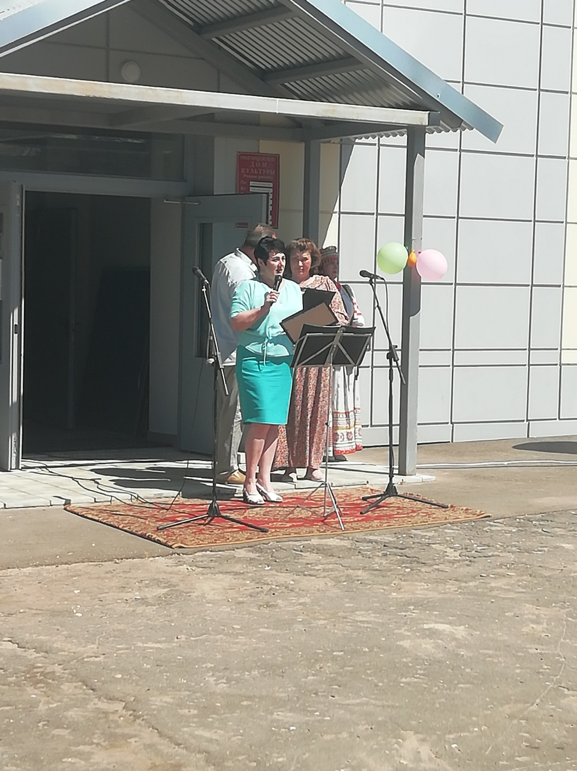
Глава администрации Пригородного сельского поселения муниципального района город Нерехта и Нерехтский район А. Ю. Малков продолжил:

– Сегодня знаменательный день. Открытие мемориала в честь воинов Великой Отечественной войны. Война – это всегда горе, смерть и слезы. Наши отцы и деды отдали свои жизни за то, чтобы мы никогда не испытали ужасов войны. Строительство мемориала в селе Григорцево - это наш долг. Мы долг свой исполнили. Особая благодарность за это нашему подрядчику ИП Борисову Дмитрию Николаевичу, который воплотил идею в жизнь и вложил в эту работу свою душу.  В мемориале увековечена память о наших земляках - участниках Великой Отечественной войны, ее мы будем передавать из поколения в поколение. Никто и никогда не оспорит вклада нашей страны в победу над фашизмом! Большое спасибо всем жителям, которые приняли участие в сборе денег на этот обелиск. | 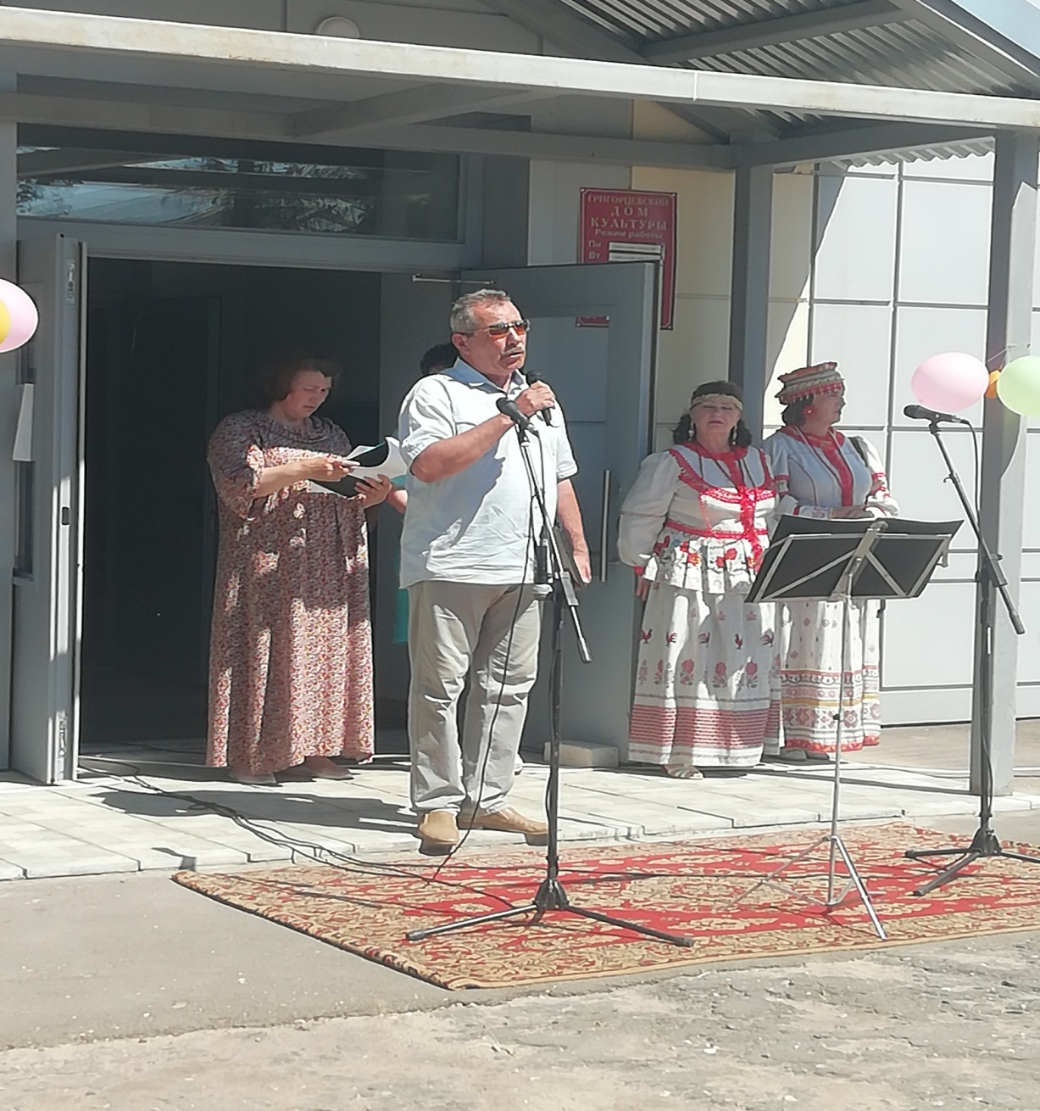

Право открыть обелиск было предоставлено почетным гостям:
жительницам д. Миснево - М.И. Леваковой, Н.Н. Беловой, труженику тыла В.С. Шаталовой.

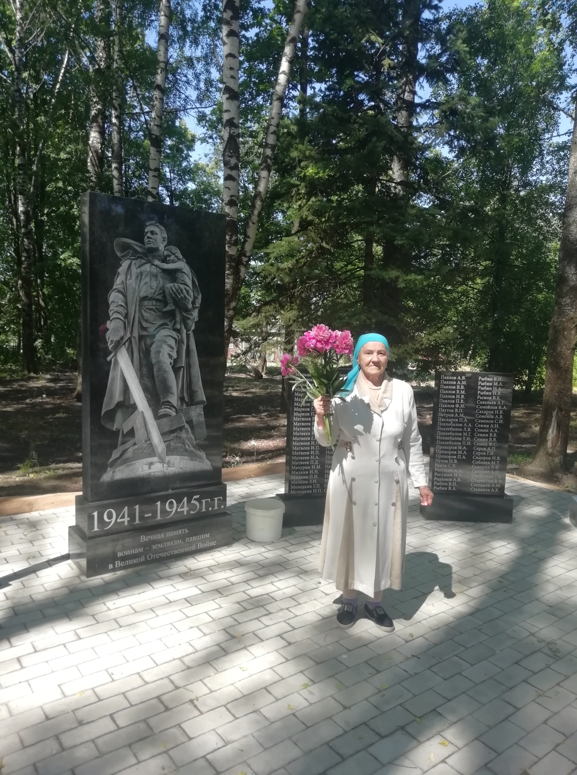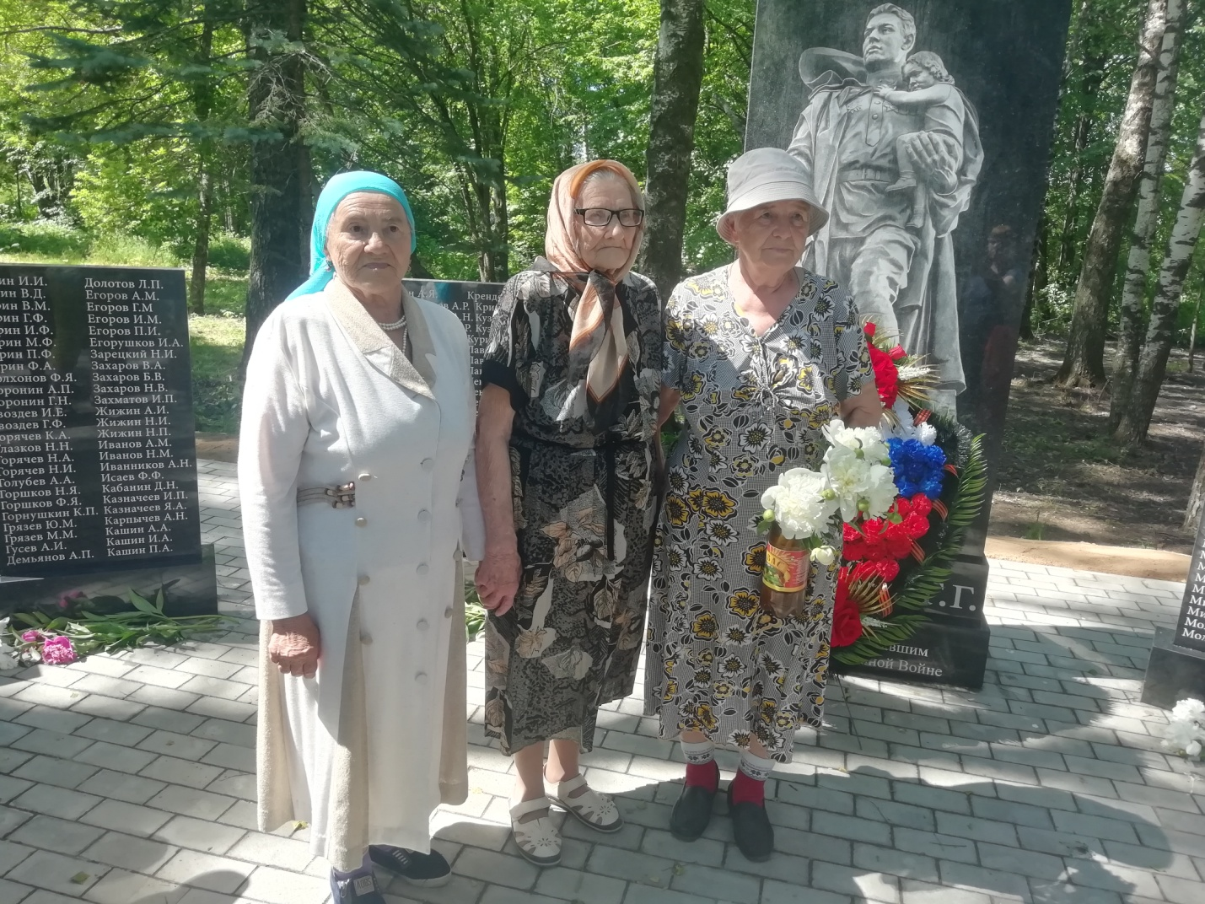
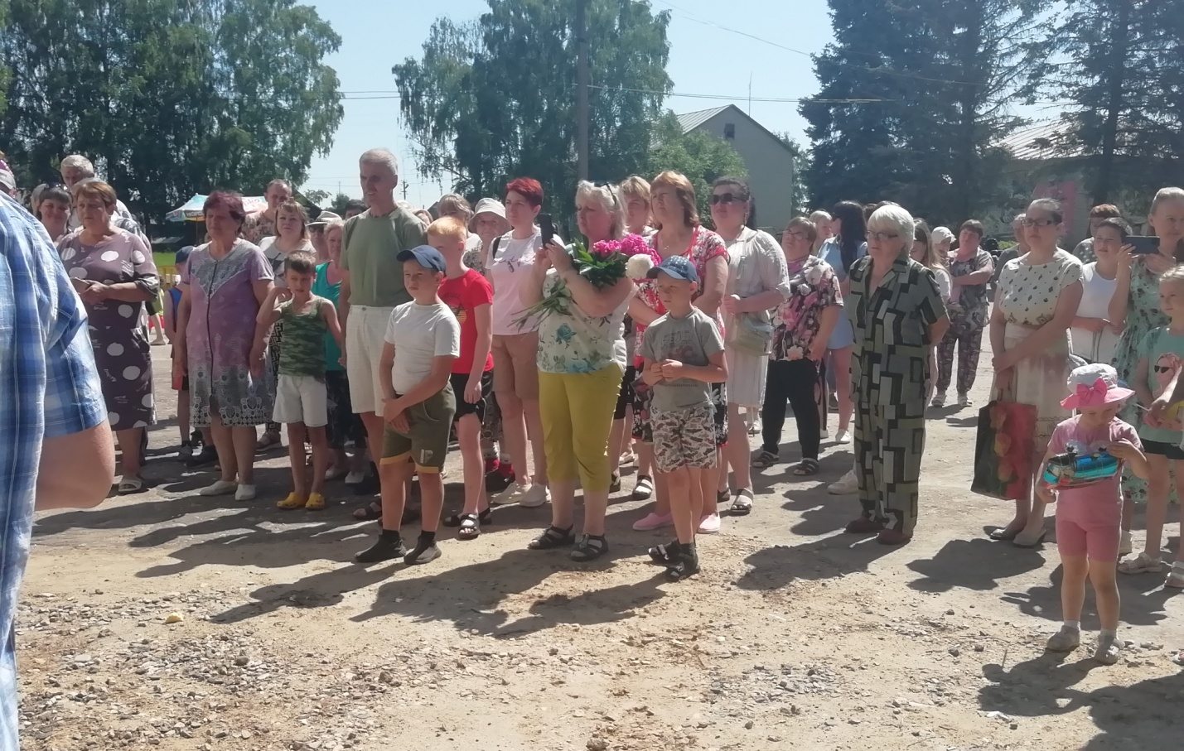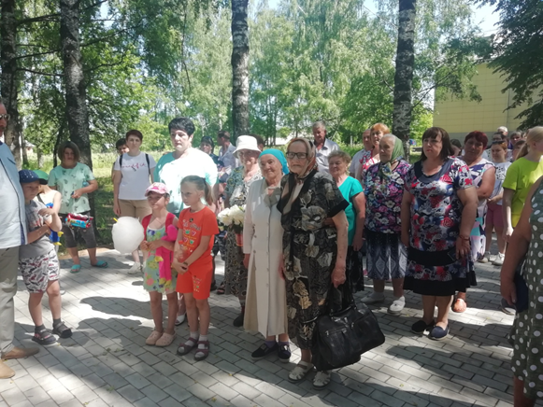
Минутой молчания почтили собравшиеся память участников Великой Отечественной войны, погибших на полях сражений.

В минуту молчания все присутствующие на митинге склонили головы перед памятью односельчан, с честью выполнивших свой солдатский долг в годы Великой Отечественной войны.
По традиции право перерезать красную ленту было предоставлено М.И. Леваковой - жительнице д. Миснево, главе администрации муниципального района г. Нерехта и Нерехтский район И.В. Воробьевой и главе администрации Пригородного сельского поселения А.Ю. Малкову.

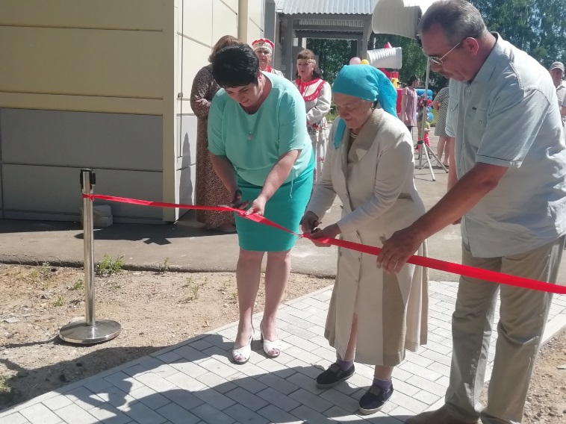
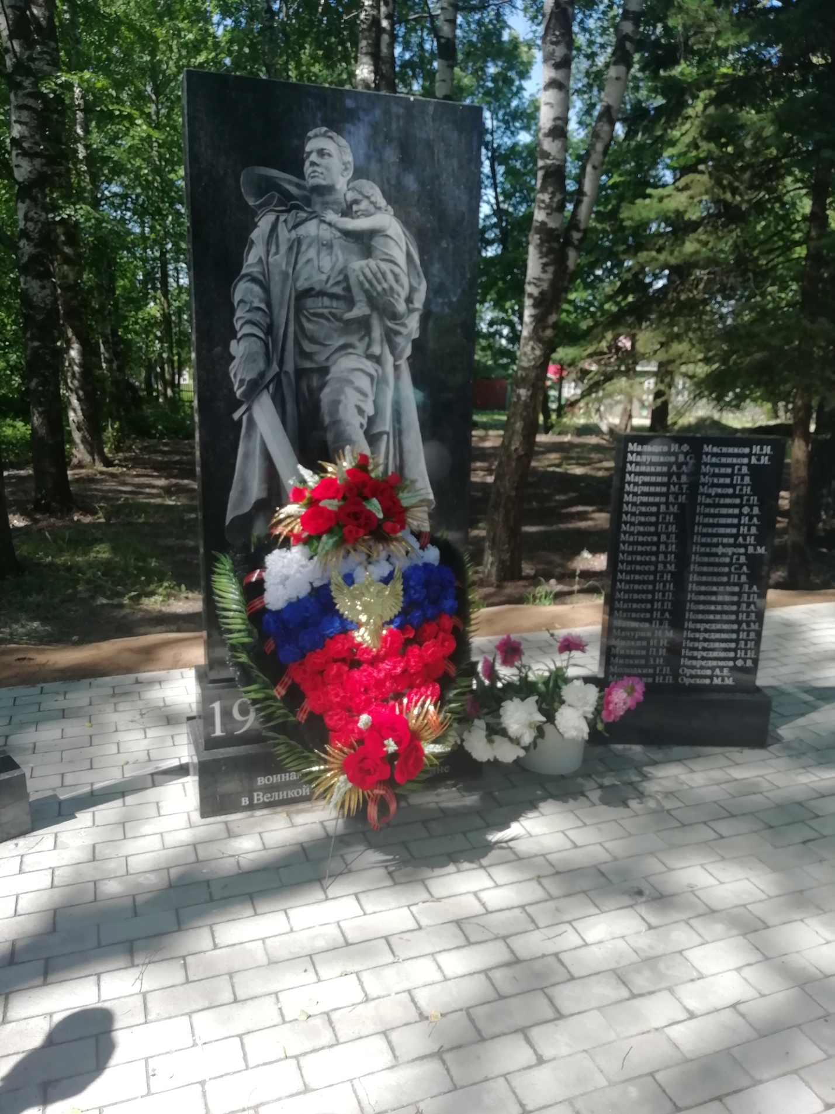

Мероприятие закончилось возложением венков к мемориалу.

Очень хочется надеяться, что обелиск будет местом всеобщей гордости и преклонения перед подвигом наших дедов и прадедов и нему никогда не зарастёт народная тропа.

Прошла война, но боль взывает к людям
Давайте люди, никогда об этом не забудем!
И память верную о ней
Хранят и дети нынешних детей
И наших внуков внуки.
Мы никогда не видели войны
И ужаса её не представляем,
Но то, что мир наш хочет тишины,
Сегодня очень ясно понимаем….

